Znacznie rozszerzony zakres temperatur w modułach wej/wyj i systemie sterowania B&R.
Moduły X20 i moduły X67 pracują w zakresie temperatur od -25 do +60°C.
B&R znacząco rozszerzyła zakres temperatur w sterownikach i systemie wej/wyj X20 oraz X67. Stało się to możliwe dzięki zastosowaniu w modułach komponentów elektronicznych o przemysłowym zakresie temperatur. Zarówno moduły X20 ze stopniem ochrony IP20 jak i moduły X67 o stopniu ochrony IP67 niezawodnie pracują w zakresie temperatur od -25 do +60°C, i mogą być magazynowane w jeszcze bardziej ekstremalnych temperaturach od -40 do +85°C.
Dzięki rozszerzonemu zakresowi temperatur, sterowniki i moduły wej/wyj znajdą swoje zastosowanie w dodatkowych obszarach aplikacji. Fakt, iż te urządzenia B&R niezawodnie pracują w takich ekstremalnych temperaturach świadczy o ich najwyższej jakości. Osiągnięta wytrzymałość i stabilność potwierdzają wyjątkową jakość zastosowanych komponentów elektronicznych o przemysłowym zakresie temperatur.
W celu zapewnienia stabilnej pracy procesora systemu X20, B&R wykorzystuje też kartę CompactFlash w PLC, która także jest odporna na działanie wysokich temperatur.

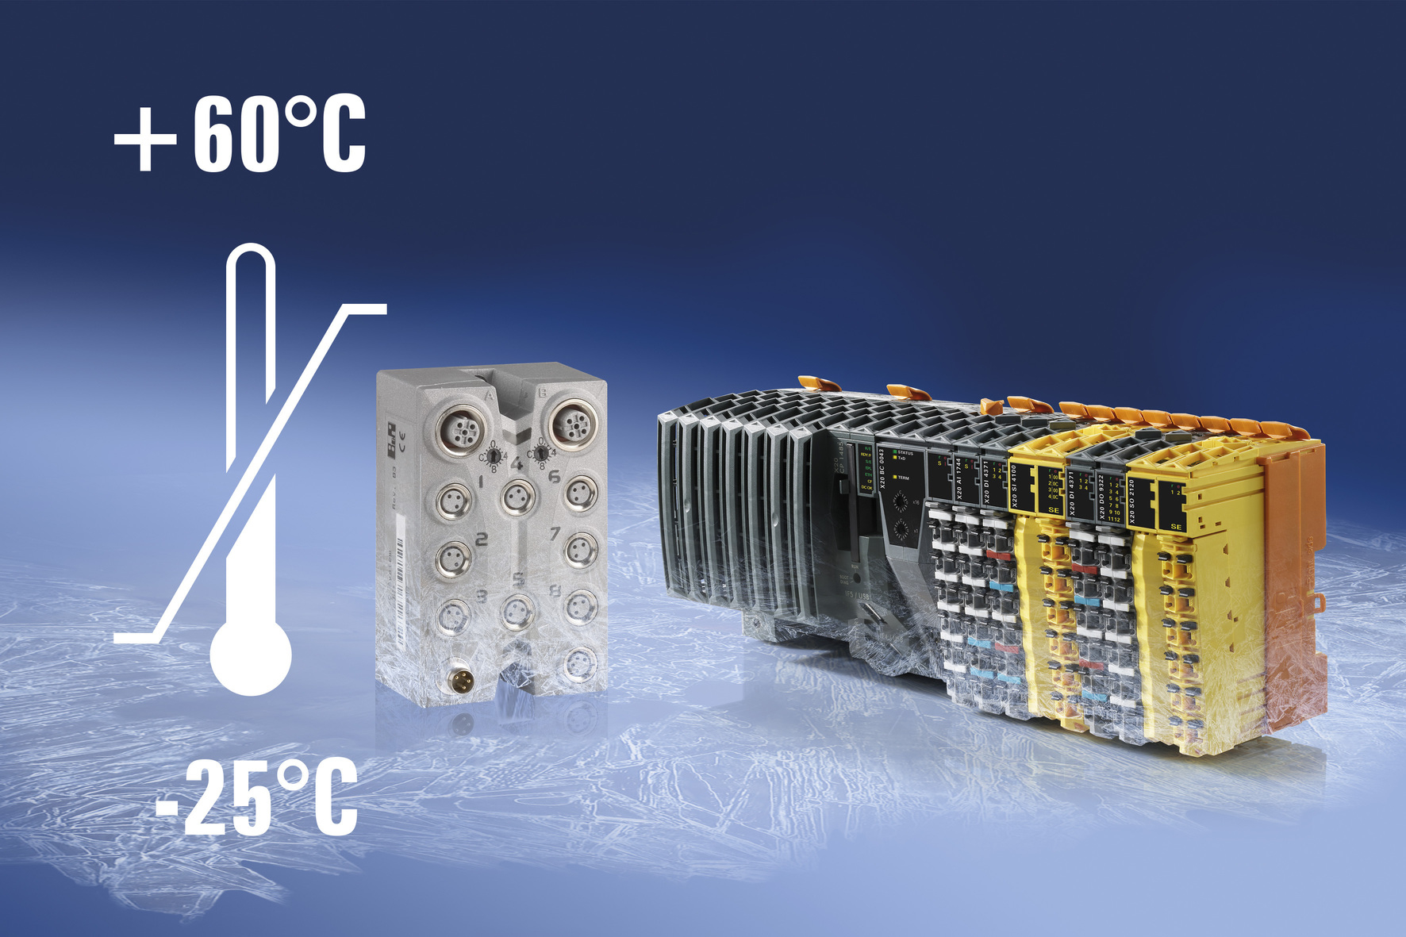
Wytrzymałe na ekstremalne temperatury: zarówno moduły X20 i moduły X67 mogą pracować w zakresie temperatur od -25 do +60°C.

O firmie B&R
B&R to innowacyjna firma z branży automatyzacji z siedzibą w Austrii i przedstawicielstwami na całym świecie. Od 6 lipca 2017 B&R stała się jednostką biznesową Grupy ABB. Jako globalny lider w automatyce przemysłowej, B&R łączy najnowocześniejsze technologie z kunsztem inżynieryjnym, oferując klientom z praktycznie każdej branży kompleksowe rozwiązania z zakresu automatyki maszyn i automatyki zakładowej, sterowania napędami, interfejsów HMI oraz zintegrowanej technologii bezpieczeństwa. Dzięki standardom komunikacji przemysłowej IoT, takim jak OPC UA, POWERLINK i openSAFETY, a także z wydajnym środowiskiem programistycznym Automation Studio, B&R nieustannie przedefiniowuje przyszłość technologii automatyzacji. Duch innowacyjności, który prowadzi B&R na szczyt przemysłowej automatyzacji, jest wzmacniany zamiłowaniem do upraszczania procesów i wyprzedzania oczekiwań klientów.
Aby uzyskać więcej informacji odwiedź stronę www.br-automation.com

